Федеральное государственное автономное образовательное учреждение высшего образования

«Национальный исследовательский университет ИТМО»

Факультет программной инженерии и компьютерной техники

Направление подготовки 09.03.04 «Программная инженерия» –

Системное и прикладное программное обеспечение

**Отчёт**

**По лабораторной работе №5**

**«Асинхронный обмен данными с ВУ»**

по дисциплине «Основы профессиональной деятельности»

**Вариант: 753**

Выполнил:

студент 1 курса

Батманов Даниил Евгеньевич

Группа: Р3107

Приняла:

Ткешелашвили Нино Мерабиевна

Отчёт принят «__»_____2022 г.

Оценка: ___________

г. Санкт-Петербург, 2023

**Оглавление**

Задание 3

Основные этапы вычисления 4

Заключение 12

Список литературы 13

# 

# 

# 

# Задание

По выданному преподавателем варианту разработать программу асинхронного обмена данными с внешним устройством. При помощи программы осуществить ввод или вывод информации, используя в качестве подтверждения данных сигнал (кнопку) готовности ВУ.

1. Программа осуществляет асинхронный ввод данных с ВУ-2
2. Программа начинается с адреса 2F416. Размещаемая строка находится по адресу 63116.
3. Строка должна быть представлена в кодировке КОИ-8.
4. Формат представления строки в памяти: АДР1: СИМВ1 СИМВ2 АДР2: СИМВ3 СИМВ4 ... СТОП_СИМВ.
5. Ввод или вывод строки должен быть завершен по символу c кодом 0A (NL). Стоп символ является обычным символом строки и подчиняется тем же правилам расположения в памяти что и другие символы строки.

# Основные этапы вычисления

Реализация программы:

ORG 0x2F4

ADDR: WORD $FE

START: CLA

S1: IN 5

AND #0x40

BEQ S1

IN 4

CMP #0x0A

BEQ EN

SWAB

ST (ADDR)

S2: IN 5

AND #0x40

BEQ S2

LD (ADDR)

IN 4

CMP #0x0A

BEQ EN

ST (ADDR)+

JUMP S1

EN: ST (ADDR)

HLT

ORG 0x631

FE: WORD 1

**Описание программы:**

Программа осуществляет асинхронный ввод информации с ВУ-2, строка должна представляется в кодировке КОИ-8, формат представления строки в памяти: АДР1: СИМВ1 СИМВ2 АДР2: СИМВ3 СИМВ4 ... СТОП_СИМВ.

**Параметры программы:**

Может

**Кодировка КОИ-8:**

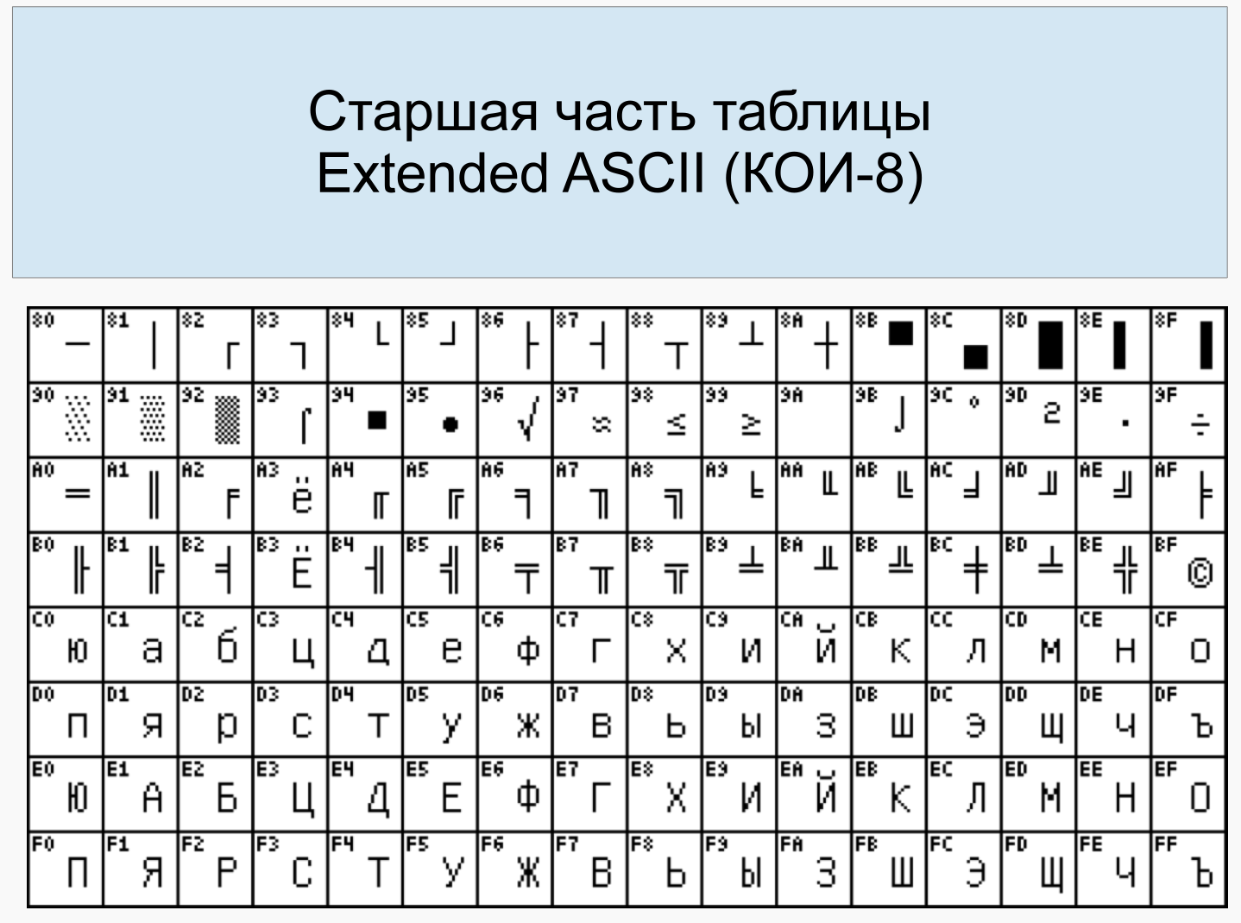

**Таблица трассировки:**

**Слово:** МОЛОДЕЦ

|  |  |  |  |  |  |  |  |  |  |  |  |  |
| --- | --- | --- | --- | --- | --- | --- | --- | --- | --- | --- | --- | --- |
| Адр | Знчн | IP | CR | AR | DR | SP | BR | AC | PS | NZVC | Адр | Знчн |
| 2F4 | 0631 | 2F5 | 0631 | 2F4 | 0631 | 000 | 02F4 | 0000 | 004 | 0100 |  |  |
| 2F5 | 0200 | 2F6 | 0200 | 2F5 | 0200 | 000 | 02F5 | 0000 | 004 | 0100 |  |  |
| 2F6 | 1205 | 2F7 | 1205 | 2F6 | 1205 | 000 | 02F6 | 0000 | 004 | 0100 |  |  |
| 2F7 | 2F40 | 2F8 | 2F40 | 2F7 | 0040 | 000 | 0040 | 0000 | 004 | 0100 |  |  |
| 2F8 | F0FD | 2F6 | F0FD | 2F8 | F0FD | 000 | FFFD | 0000 | 004 | 0100 |  |  |
| 2F6 | 1205 | 2F7 | 1205 | 2F6 | 1205 | 000 | 02F6 | 0000 | 004 | 0100 |  |  |
| 2F7 | 2F40 | 2F8 | 2F40 | 2F7 | 0040 | 000 | 0040 | 0000 | 004 | 0100 |  |  |
| 2F8 | F0FD | 2F6 | F0FD | 2F8 | F0FD | 000 | FFFD | 0000 | 004 | 0100 |  |  |
| 2F6 | 1205 | 2F7 | 1205 | 2F6 | 1205 | 000 | 02F6 | 0000 | 004 | 0100 |  |  |
| 2F7 | 2F40 | 2F8 | 2F40 | 2F7 | 0040 | 000 | 0040 | 0000 | 004 | 0100 |  |  |
| 2F8 | F0FD | 2F6 | F0FD | 2F8 | F0FD | 000 | FFFD | 0000 | 004 | 0100 |  |  |
| 2F6 | 1205 | 2F7 | 1205 | 2F6 | 1205 | 000 | 02F6 | 0040 | 004 | 0100 |  |  |
| 2F7 | 2F40 | 2F8 | 2F40 | 2F7 | 0040 | 000 | 0040 | 0040 | 000 | 0000 |  |  |
| 2F8 | F0FD | 2F9 | F0FD | 2F8 | F0FD | 000 | 02F8 | 0040 | 000 | 0000 |  |  |
| 2F9 | 1204 | 2FA | 1204 | 2F9 | 1204 | 000 | 02F9 | 00ED | 000 | 0000 |  |  |
| 2FA | 7F0A | 2FB | 7F0A | 2FA | 000A | 000 | 000A | 00ED | 001 | 0001 |  |  |
| 2FB | F00B | 2FC | F00B | 2FB | F00B | 000 | 02FB | 00ED | 001 | 0001 |  |  |
| 2FC | 0680 | 2FD | 0680 | 2FC | 0680 | 000 | 02FC | ED00 | 009 | 1001 |  |  |
| 2FD | E8F6 | 2FE | E8F6 | 631 | ED00 | 000 | FFF6 | ED00 | 009 | 1001 | 631 | ED00 |
| 2FE | 1205 | 2FF | 1205 | 2FE | 1205 | 000 | 02FE | ED40 | 009 | 1001 |  |  |
| 2FF | 2F40 | 300 | 2F40 | 2FF | 0040 | 000 | 0040 | 0040 | 001 | 0001 |  |  |
| 300 | F0FD | 301 | F0FD | 300 | F0FD | 000 | 0300 | 0040 | 001 | 0001 |  |  |
| 301 | A8F2 | 302 | A8F2 | 631 | ED00 | 000 | FFF2 | ED00 | 009 | 1001 |  |  |
| 302 | 1204 | 303 | 1204 | 302 | 1204 | 000 | 0302 | EDEC | 009 | 1001 |  |  |
| 303 | 7F0A | 304 | 7F0A | 303 | 000A | 000 | 000A | EDEC | 009 | 1001 |  |  |
| 304 | F002 | 305 | F002 | 304 | F002 | 000 | 0304 | EDEC | 009 | 1001 |  |  |
| 305 | EAEE | 306 | EAEE | 631 | EDEC | 000 | FFEE | EDEC | 009 | 1001 | 2F4 | 0632 |
|  |  |  |  |  |  |  |  |  |  |  | 631 | EDEC |
| 306 | CEEF | 2F6 | CEEF | 306 | 02F6 | 000 | FFEF | EDEC | 009 | 1001 |  |  |
| 2F6 | 1205 | 2F7 | 1205 | 2F6 | 1205 | 000 | 02F6 | ED40 | 009 | 1001 |  |  |
| 2F7 | 2F40 | 2F8 | 2F40 | 2F7 | 0040 | 000 | 0040 | 0040 | 001 | 0001 |  |  |
| 2F8 | F0FD | 2F9 | F0FD | 2F8 | F0FD | 000 | 02F8 | 0040 | 001 | 0001 |  |  |
| 2F9 | 1204 | 2FA | 1204 | 2F9 | 1204 | 000 | 02F9 | 00EF | 001 | 0001 |  |  |
| 2FA | 7F0A | 2FB | 7F0A | 2FA | 000A | 000 | 000A | 00EF | 001 | 0001 |  |  |
| 2FB | F00B | 2FC | F00B | 2FB | F00B | 000 | 02FB | 00EF | 001 | 0001 |  |  |
| 2FC | 0680 | 2FD | 0680 | 2FC | 0680 | 000 | 02FC | EF00 | 009 | 1001 |  |  |
| 2FD | E8F6 | 2FE | E8F6 | 632 | EF00 | 000 | FFF6 | EF00 | 009 | 1001 | 632 | EF00 |
| 2FE | 1205 | 2FF | 1205 | 2FE | 1205 | 000 | 02FE | EF40 | 009 | 1001 |  |  |
| 2FF | 2F40 | 300 | 2F40 | 2FF | 0040 | 000 | 0040 | 0040 | 001 | 0001 |  |  |
| 300 | F0FD | 301 | F0FD | 300 | F0FD | 000 | 0300 | 0040 | 001 | 0001 |  |  |
| 301 | A8F2 | 302 | A8F2 | 632 | EF00 | 000 | FFF2 | EF00 | 009 | 1001 |  |  |
| 302 | 1204 | 303 | 1204 | 302 | 1204 | 000 | 0302 | EFE4 | 009 | 1001 |  |  |
| 303 | 7F0A | 304 | 7F0A | 303 | 000A | 000 | 000A | EFE4 | 009 | 1001 |  |  |
| 304 | F002 | 305 | F002 | 304 | F002 | 000 | 0304 | EFE4 | 009 | 1001 |  |  |
| 305 | EAEE | 306 | EAEE | 632 | EFE4 | 000 | FFEE | EFE4 | 009 | 1001 | 2F4 | 0633 |
|  |  | |  |  |  |  |  |  |  |  | 632 | EFE4 |
| 306 | CEEF | 2F6 | CEEF | 306 | 02F6 | 000 | FFEF | EFE4 | 009 | 1001 |  |  |
| 2F6 | 1205 | 2F7 | 1205 | 2F6 | 1205 | 000 | 02F6 | EF40 | 009 | 1001 |  |  |
| 2F7 | 2F40 | 2F8 | 2F40 | 2F7 | 0040 | 000 | 0040 | 0040 | 001 | 0001 |  |  |
| 2F8 | F0FD | 2F9 | F0FD | 2F8 | F0FD | 000 | 02F8 | 0040 | 001 | 0001 |  |  |
| 2F9 | 1204 | 2FA | 1204 | 2F9 | 1204 | 000 | 02F9 | 00E5 | 001 | 0001 |  |  |
| 2FA | 7F0A | 2FB | 7F0A | 2FA | 000A | 000 | 000A | 00E5 | 001 | 0001 |  |  |
| 2FB | F00B | 2FC | F00B | 2FB | F00B | 000 | 02FB | 00E5 | 001 | 0001 |  |  |
| 2FC | 0680 | 2FD | 0680 | 2FC | 0680 | 000 | 02FC | E500 | 009 | 1001 |  |  |
| 2FD | E8F6 | 2FE | E8F6 | 633 | E500 | 000 | FFF6 | E500 | 009 | 1001 | 633 | E500 |
| 2FE | 1205 | 2FF | 1205 | 2FE | 1205 | 000 | 02FE | E540 | 009 | 1001 |  |  |
| 2FF | 2F40 | 300 | 2F40 | 2FF | 0040 | 000 | 0040 | 0040 | 001 | 0001 |  |  |
| 300 | F0FD | 301 | F0FD | 300 | F0FD | 000 | 0300 | 0040 | 001 | 0001 |  |  |
| 301 | A8F2 | 302 | A8F2 | 633 | E500 | 000 | FFF2 | E500 | 009 | 1001 |  |  |
| 302 | 1204 | 303 | 1204 | 302 | 1204 | 000 | 0302 | E5E3 | 009 | 1001 |  |  |
| 303 | 7F0A | 304 | 7F0A | 303 | 000A | 000 | 000A | E5E3 | 009 | 1001 |  |  |
| 304 | F002 | 305 | F002 | 304 | F002 | 000 | 0304 | E5E3 | 009 | 1001 |  |  |
| 305 | EAEE | 306 | EAEE | 633 | E5E3 | 000 | FFEE | E5E3 | 009 | 1001 | 2F4 | 0634 |
|  |  | |  |  |  |  |  |  |  |  | 633 | E5E3 |
| 306 | CEEF | 2F6 | CEEF | 306 | 02F6 | 000 | FFEF | E5E3 | 009 | 1001 |  |  |
| 2F6 | 1205 | 2F7 | 1205 | 2F6 | 1205 | 000 | 02F6 | E540 | 009 | 1001 |  |  |
| 2F7 | 2F40 | 2F8 | 2F40 | 2F7 | 0040 | 000 | 0040 | 0040 | 001 | 0001 |  |  |
| 2F8 | F0FD | 2F9 | F0FD | 2F8 | F0FD | 000 | 02F8 | 0040 | 001 | 0001 |  |  |
| 2F9 | 1204 | 2FA | 1204 | 2F9 | 1204 | 000 | 02F9 | 000A | 001 | 0001 |  |  |
| 2FA | 7F0A | 2FB | 7F0A | 2FA | 000A | 000 | 000A | 000A | 005 | 0101 |  |  |
| 2FB | F00B | 307 | F00B | 2FB | F00B | 000 | 000B | 000A | 005 | 0101 |  |  |
| 307 | E8EC | 308 | E8EC | 634 | 000A | 000 | FFEC | 000A | 005 | 0101 | 634 | 000A |
| 308 | 0100 | 309 | 0100 | 308 | 0100 | 000 | 0308 | 000A | 005 | 0101 |  |  |
| 309 | 0000 | 631 | 0100 | 308 | 0100 | 000 | 0308 | 000A | 005 | 0101 |  |  |
| 631 | EDEC | 632 | 0100 | 631 | EDEC | 000 | 0308 | 000A | 005 | 0101 |  |  |

Таблица 1

**Дополнительное задание**

На ВУ-6 (бегущая строка) выводится поле 8х8 клеток, на котором размещён 4-палубный корабль (4 клетки). Положение корабля задается в коде программы. На ВУ-8 (клавиатура) вводится строка в формате "x,y", где x и y - числа в промежутке [0, 7]. Предусмотреть защиту от некорректного ввода (например, игнорировать символы, кроме 0-7 и запятой, ввод нескольких запятых подряд и т.д.). После окончания ввода, на ВУ-5 (принтер) вывести "попал", если по введенным координатам находится часть корабля, и "мимо" в противном случае.

ORG 0x16

C1: WORD 0x3233 ; Записываем координаты кораблика

C2: WORD 0x3333

C3: WORD 0x3433

C4: WORD 0x3533

COUNT11: WORD 0xB

START: LD # 0xFF ; Рисуем кораблик вместе с полем

OUT 0x10

LD #0x0

OUT 0x10

OUT 0x10

LD #0x10

OUT 0x10

OUT 0x10

OUT 0x10

OUT 0x10

LD #0x0

OUT 0x10

OUT 0x10

LD #0xFF

OUT 0x10

LD #0x0 ; Смещаем поле на середину ВУ-6 (чисто ради кайфа)

MOVE: OUT 0x10

LOOP COUNT11

JUMP MOVE

C: WORD ?

S0: CLA

S1: IN 0x19 ; Считываем x

AND #0x40

BEQ S1

IN 0x18

CMP #0x30 ; Первая проверка - введенный код не может быть меньше 0x30

BLO S1 ; При неверном вводе - повторный ввод координаты

CMP #0x38 ; Вторая проверка - введенный код не может быть больше или равен 0x38

BHIS S1 ; При неверном вводе - повторный ввод координаты

SWAB

ST C ; Добавляем координату x

CLA ; Ожидаем ввода запятой

S2: IN 0x19 ; Читаем символ

AND #0x40

BEQ S2

IN 0x18

CMP #0x2C

BNE S2 ; При неравенстве введенного кода с кодом запятой (0x2C) ожидаем дальше ввод запятой

CLA

S3: IN 0x19 ; Считываем y

AND #0x40

BEQ S3

IN 0x18

CMP #0x30 ; Первая проверка - введенный код не может быть меньше 0x30

BLO S3 ; При неверном вводе - повторный ввод координаты

CMP #0x38 ; Вторая проверка - введенный код не может быть больше или равен 0x38

BHIS S3 ; При неверном вводе - повторный ввод координаты

ADD C

ST C ; Добавляем координату y

CMP C1 ; Проверка на попа дание

BEQ HIT

CMP C2

BEQ HIT

CMP C3

BEQ HIT

CMP C4

BEQ HIT

JUMP MISS

HIT: LD #0xD0

OUT 0xC

LD #0xCF

OUT 0xC

LD #0xD0

OUT 0xC

LD #0xC1

OUT 0xC

LD #0xCC

OUT 0xC

LD #0x00

OUT 0xC

JUMP S0

MISS: LD #0xCD

OUT 0xC

LD #0xC9

OUT 0xC

LD #0xCD

OUT 0xC

LD #0xCF

OUT 0xC

LD #0x00

OUT 0xC

JUMP S0

# Заключение

В ходе выполнения данной лабораторной работы я познакомился с асинхронным обменом данных с ВУ и ассемблером БЭВМ.

# Список литературы

**В.В. Кириллов А.А. Приблуда, С.В. Клименков, Д.Б. Афанасьев** Методические указания к лабораторным работам по курсу "Основы профессиональной деятельности". - Санкт-Петербург: 2019.